软件开发实践中的项目管理报告
组别 | E | 学号 | 121052023104 | 姓名 | 陈润扬
项目概述 |  | 管理实践 |  | 利弊得失
感想收获 |  | 组内点评 |  | 总分

问题背景
在《软件开发实践》中综合应用软件项目管理课程所学知识，展开团队协作，共同完成小组项目开发。
基于小组提交的过程管理素材，结合自身在项目中的实际角色、参与过程，独立撰写总结报告，字数不少于800字，重点阐述实践体验、知识应用与个人反思，避免空话、套话，禁止AI生成内容、AI排版，禁止抄袭、杜撰。

一、项目概述（5分）
我们组做的项目叫"鲜识"（FreshScan），是一个 Android 上的果蔬检测和饮食健康应用。项目从 5 月下旬开始，到 6 月中旬基本收尾，前后大概三周时间，经历了 V1、V2、V3 三个版本。
V1 是最基础的原型，用 MobileNetV3 模型做果蔬新鲜度分类，支持 9 种果蔬共 18 个类别，打开相机实时检测。V2 做了一次比较大的重构，换上了 EfficientDet-Lite0 多目标检测，能同时识别画面里多个果蔬，识别种类也从 9 种扩展到了 260 种（用的 Fruits-360 数据集）。另外 V2 还加了 111 道中式食谱推荐、购物清单、口味偏好这些功能，算是从"检测工具"变成了"厨房助手"。到 V3 的时候我们接入了阿里云通义千问的 API，做了三个新功能：食材百科（拍一下就能看营养成分和搭配建议）、个性化健康画像（用户填写身高体重、饮食偏好、过敏原等）、还有 AI 七天饮食计划（根据画像自动生成一周的餐食安排）。
技术上整个项目都用 Kotlin 写的，架构是 MVVM + Clean Architecture，依赖注入用 Hilt，数据库用 Room，UI 用 Jetpack Compose。V3 最终大概是 93 个 Kotlin 文件、一万四千多行代码，测试有 325 个用例。
我在项目里是负责人，也是主要的开发者。架构设计、功能开发、单元测试基本都是我在做，V3 的 AI 服务对接、食材百科引擎、饮食计划引擎这些核心模块是我写的，三轮代码审查也是我主导的，前后一共找出来 53 个问题都修掉了。黄哲轩同学是测试工程师兼产品助理，V1 阶段帮忙做了一些功能验收和 UI 适配测试，也帮忙收集了一些用户反馈，后期参与了文档的校对整理。

二、管理实践（60分）

（一）版本管理

1. GitHub 仓库管理（林立老师硬性要求）
项目代码托管在 GitHub 上，仓库地址是 github.com/GUOGUO-alt-oss/freshscan。因为我们只有两个人，开发周期也短，就没有搞复杂的分支策略，直接在 main 分支上开发。每完成一个功能模块就在本地提交，开发到一定阶段再统一推上去。

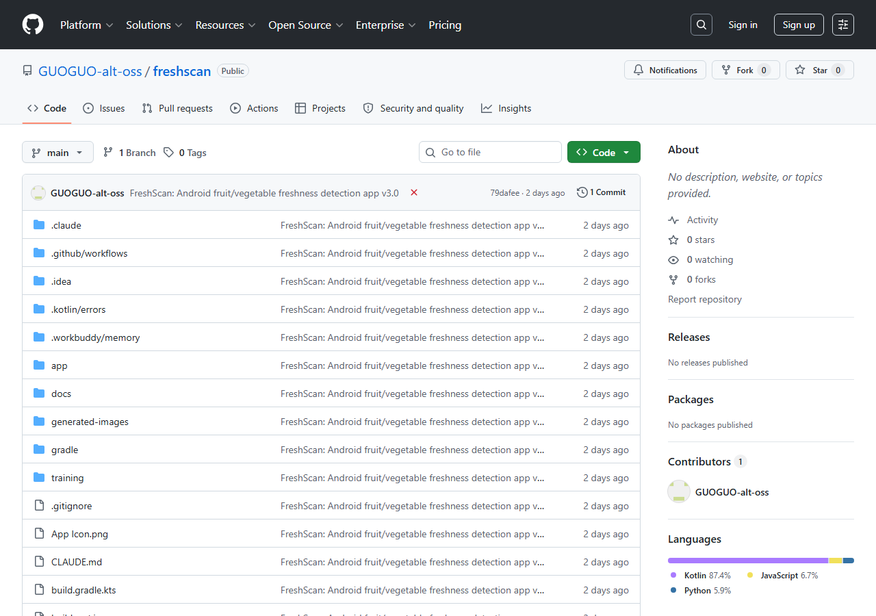2. 提交规范与记录
提交信息我按照 Conventional Commits 的规范来写，用 feat、fix、test、chore 这些前缀标注类型。V3 阶段一共提交了 19 次，从最开始的 OkHttp 依赖配置和 API Key 设置，到后面的 AI 服务实现、数据库迁移、UI 组件和单元测试，基本上能看出来是从底层往上层逐步搭建的过程。
举几个例子：feat(v3): implement QwenAIService -- DashScope API client 是新增 AI 服务的提交，fix(v3): address QwenAIService review issues 是代码审查之后修问题的，test(v3): add unit tests for DietPlanEngine, PersonalizeViewModel, DietPlanViewModel 是补测试的。我觉得写提交信息最重要的一点就是"望文知义"，不要写"更新""提交"这种看不出改了什么的信息，不然后面回溯历史的时候根本找不到。

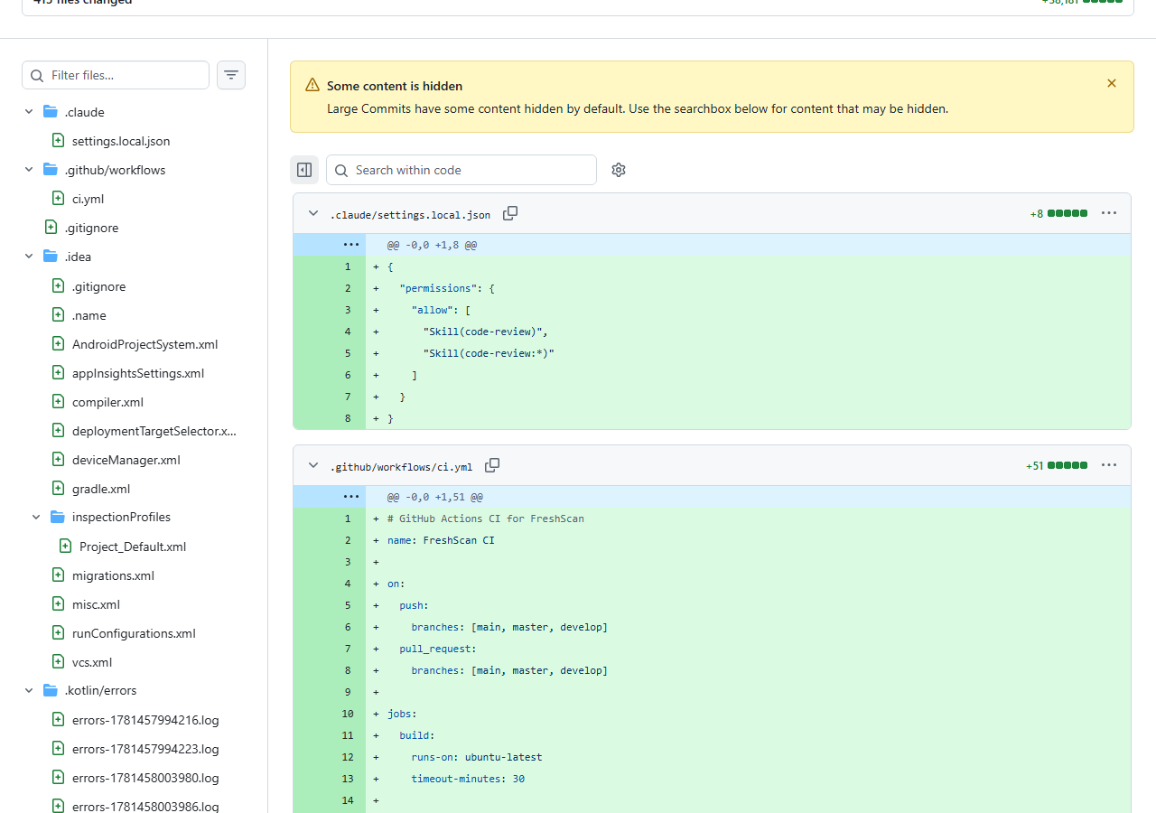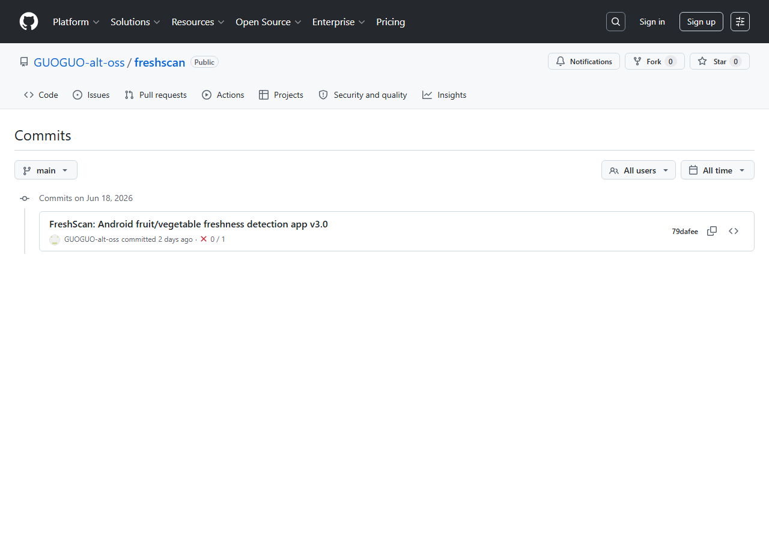（二）协同约定

1. 工程规范
项目一开始就定了一些规范。目录结构按 Clean Architecture 分三层：data/ 放数据访问相关的（AI 服务、数据库、推理引擎），domain/ 放纯 Kotlin 的业务模型和接口，ui/ 放 Compose 界面和 ViewModel。文件命名用大驼峰，比如 QwenAIService.kt、DietPlanEngine.kt，UI 状态类统一用 UiState 后缀，像 AnalysisUiState、PersonalizeUiState。公开类和方法要求写 KDoc 注释，把功能、参数、可能抛的异常都写清楚。

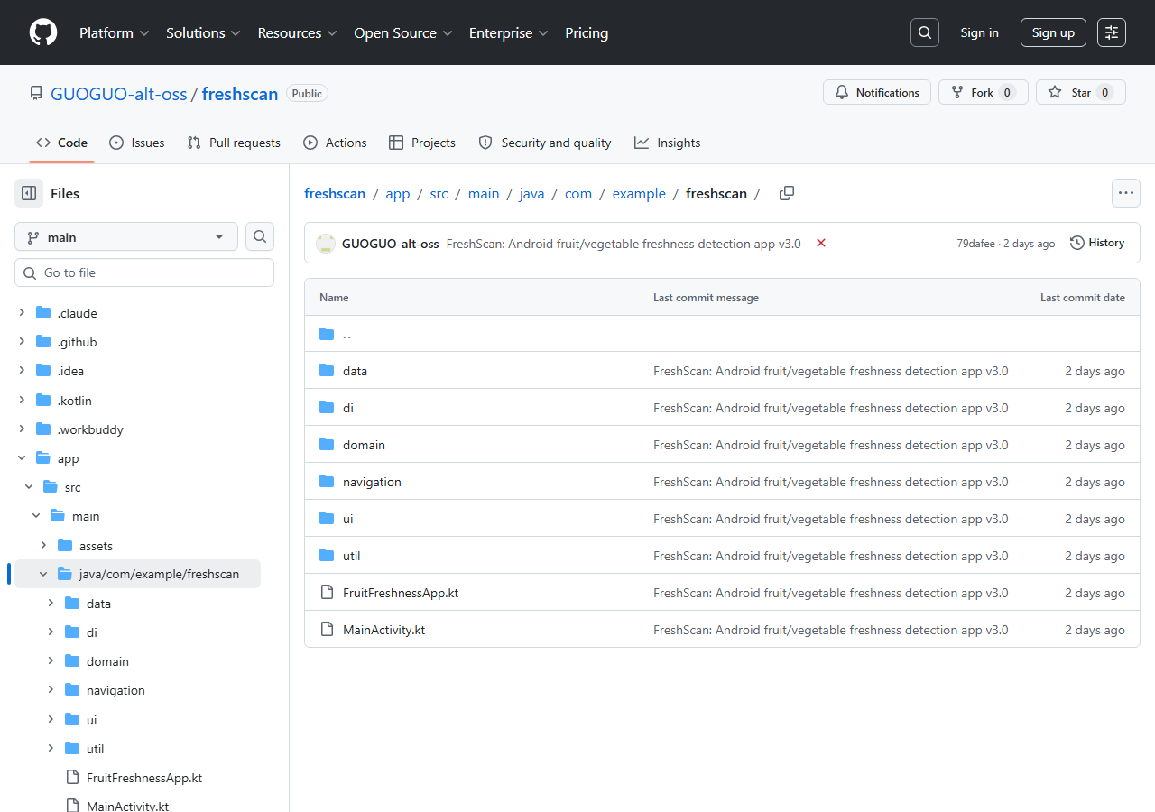2. 代码审查与质量保障
开发过程中我做了三轮代码审查。第一轮查出 3 个严重问题和 8 个高级别问题，比如 API 密钥直接写在代码里（安全隐患）、Hilt 重复绑定、漏了网络权限声明这些。第二轮查了 18 个中等级别问题，像 TDEE 公式算错了、save() 方法没做错误处理之类的。第三轮是 20 个低级别问题，比如 DAO 没加单例注解、版本号写死了。三轮加起来 53 个问题，基本上发现当天就修完跑一遍构建确认没破坏别的功能，最后 325 个测试全部通过，代码审查综合评分从最初的 4.3 提升到了 4.9。

（三）沟通管理

1. 日常沟通
我们建了一个 QQ 群当主沟通渠道，项目相关的讨论基本都在群里文字沟通，也算留下了记录。平时聊的比较多的就是功能细节确认（比如"饮食计划做几天的？""购物清单按食材分类还是按餐次分？"）、技术方案讨论（比如"AI 返回的 JSON 格式不统一怎么办""Room 迁移怎么写"）、还有测出来的 bug 反馈。

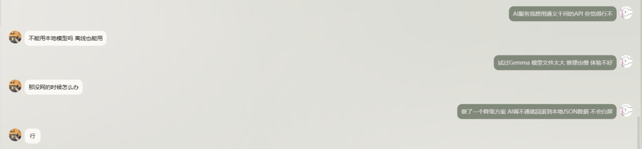

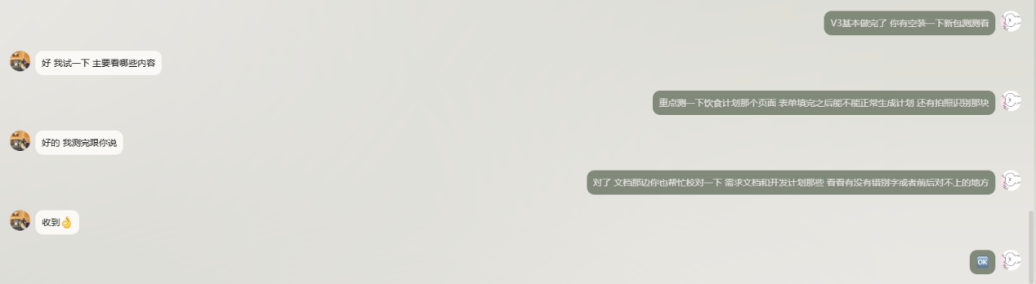2. 关键技术决策
遇到比较重要的选择时会在群里讨论一下。比如 V3 的 AI 服务到底用什么方案，当时有两个选择：一个是在本地跑 Gemma-3-1B 这样的小模型，好处是不用联网，但模型文件很大、推理也慢；另一个是调通义千问的云端 API，响应快但要联网。讨论之后选了云端方案，同时做了一个离线降级——如果网络不好或者 AI 调用失败了，就回退到本地的 JSON 数据，至少不让用户看到空白页。

（四）任务管理

1. 在线项目管理平台
我们在 Leangoo 上建了项目看板，把 V3 的工作拆成了四个模块：AI 服务层（接口定义、客户端实现、错误处理、重试逻辑）、食材百科（数据加载、两阶段 Flow、LRU 缓存）、个性化饮食（健康画像表单、TDEE 计算、饮食计划生成）、以及 UI 部分（PersonalizeScreen、DietPlanScreen、ProduceInfoSheet）。

2. 任务分配与跟踪
每个模块再拆成具体任务，标注预估时间。比如"实现 QwenAIService"我估了 4 小时（含测试），"实现 ProduceInfoEngine"估了 3 小时，"PersonalizeScreen 表单"估了 5 小时。计划是每天在看板上更新一下状态，从"待办"拖到"进行中"再到"已完成"。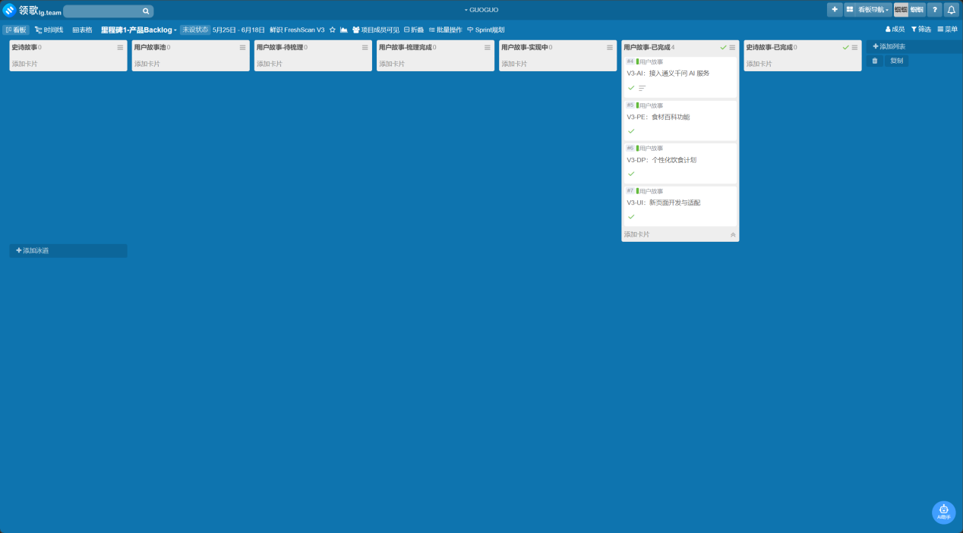
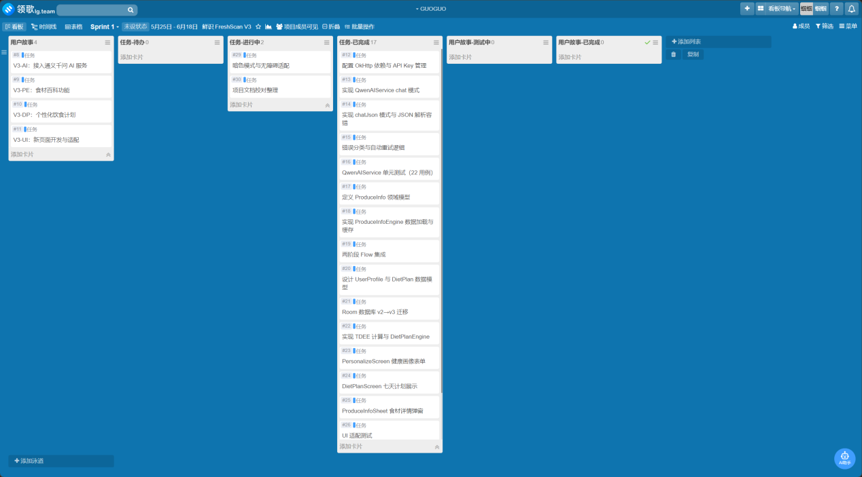

三、利弊得失（15分）
优点：
我觉得做得最好的一个地方是分工比较明确。因为我的 Kotlin 和 Android 开发经验比较足，核心代码都我来写，黄哲轩负责测试和文档方面，两个人不会在同一件事情上撞车。三周时间确实比较紧，这种分工减少了沟通成本，效率上去了。
另一个比较满意的是代码风格从头到尾比较统一。V1 定的架构模式和命名规范，到 V3 加了几十个新文件还是一致的。说实话 V3 赶工的时候也想过"先不管规范了能跑就行"，但后来还是坚持了，回头看是对的——后面做代码审查的时候，统一的风格让找问题变得容易很多。
测试这块也值得说一下。325 个测试确实帮我发现了不少藏得很深的 bug。举个例子，MockK 框架模拟 OkHttp 的 Call.execute() 方法时要用 every 而不是 coEvery，因为 execute() 不是挂起函数。这种问题如果不写测试可能到上线都发现不了，调试起来也很头疼。

不足：
要说最大的问题，就是 Git 提交历史。我开发的时候习惯在本地频繁 commit，但忘了及时 push 到 GitHub。最后集中推上去的时候 19 次提交全挤在 6 月 18 日一天，虽然每条提交信息写得还行，但时间线完全看不出渐进开发的过程。这个确实应该改，以后争取每天收工前 push 一次，让提交历史能反映真实的开发节奏。
Leangoo 也没用好。看板是搭了，任务也录了，但开发过程中经常忘记去更新状态，好多已经做完的任务还显示"进行中"。项目管理工具还是得养成习惯每天看一眼，不然就成摆设了。
还有一个是任务估时不太准。AI 服务那个模块我一开始觉得 4 小时能搞定，结果实际做了差不多 6 小时。主要是没预料到 AI 返回的 JSON 里面会夹 markdown 代码块标记（json ... ），需要额外写一个 stripCodeFences 方法来处理；还有重试逻辑里第一次失败后原始异常被吞掉了，得重新设计错误传递链路。以后估时间的话，应该把"异常处理"和"边界情况"单独列出来算工时，不能光算正常流程。
另外就是两个人的协作确实有局限。项目技术复杂度比较高，很多时候我嫌解释起来麻烦就自己干了，没有给队友分配合适的任务。效率是保住了，但协作这块做得不够好。

四、感想收获（15分）
这次课设算是我大学里做得最完整的一个项目了。从 V1 那个只能识别 9 种果蔬的小应用，到 V3 能接 AI 生成饮食计划的"健康助手"，三周时间把一个东西从小做到大，感觉还是挺不一样的。
最大的收获可能是对架构设计的理解。V1 的时候我用了 Clean Architecture 分层和 Hilt 依赖注入，当时只是觉得"课上学的就用上了"。到 V2 加食谱模块的时候才发现，因为分层做得好，新功能只要往 data/ 层加一个 Engine、往 ui/ 层加一个 Screen 和 ViewModel 就行了，已有的代码几乎不用改。V3 加 AI 服务和饮食计划也是同样的体验，三个新模块完全独立开发，没有和老代码纠缠在一起。这种时候才真正理解为什么说"好的架构让后面的改动变简单"。
写测试也有一些感触。以前觉得测试就是"写完了跑一下看看对不对"，这次写了两百多个测试之后发现，测试其实能反过来帮你改进接口设计。比如 QwenAIService.chatJson 这个函数，我最开始设计的是返回裸 String，写测试的时候才发现这样调用者没法优雅地处理失败情况，后来改成了返回 Result<String>。这种问题光写业务代码是很难发现的，得从调用者的角度去想。
项目管理方面的教训前面也提了一些。任务要拆细一点，"实现 AI 服务"这种听起来就很大的任务应该继续往下拆，拆到每个子任务半天内能做完，这样进度更好把控。Git 要及时 push，不能攒到最后一起推。
最后说说团队协作。这次我确实有"什么都自己干"的毛病，一部分是时间紧，一部分是觉得跟人解释技术方案比自己写还费时间。但如果一开始就把任务分得更清楚一些——比如让队友负责做 UI 适配的测试矩阵、设计用户调查问卷、整理文档结构这些不那么依赖底层代码的事情——可能协作效果会好很多。下次做团队项目的话，我会注意在启动阶段就把每个人能独立完成的"工作包"设计好，不能因为怕麻烦就全揽到自己身上。

（五）组内点评（5分）
序号 | 组员姓名 | 组内分工及综合表现点评 | 排位1-2
1 | 陈润扬 | 负责项目架构设计与技术选型，主导 V1 到 V3 三个版本的全部  核心功能开发，包括 AI 服务对接、食材百科引擎、饮食计划引擎、UI 界面和 325 个单元测试的编写，同时主导三轮代码审查（共发现修复 53 个问题）以及 GitHub 版本管理。技术能力强，开发效率高，三周内完成了三版迭代，代码质量和测试覆盖意识好。不足是任务分配上大包大揽，和队友的协作深度有限。 | 1
2 | 黄哲轩 | 负责 V1 阶段的功能验收以及与 UI 适配测试、用户反馈收集与整理，V3 最终版本的验收测试以及项目文档校对。能配合完成分配的任务，态度端正。但整体参与深度有限，较少主动提出意见或建议，希望今后在团队协作中更积极主动一些。 | 2

